Пять социальных инициатив Президента во благо казахстанцев

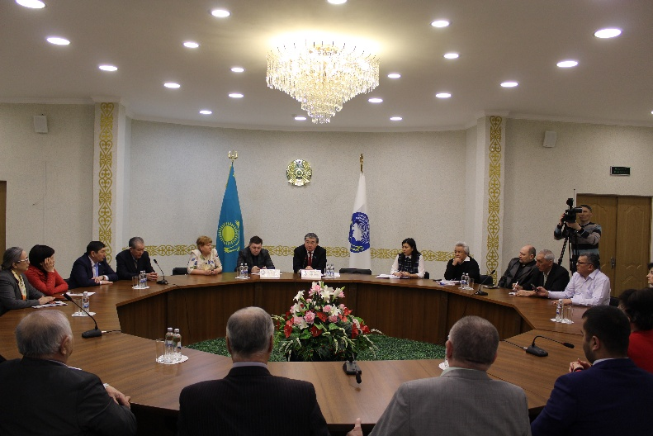
3.04.2018. В Доме дружбы г. Кокшетау состоялась встреча депутата Сауытбека Абдрахманова с председателями и координаторами этнокультурных объединений Акмолинской области, представителями структур Акмолинской ассамблеи народа Казахстана, сотрудниками секретариата Акмолинской ассамблеи народа Казахстана и КГУ «Қоғамдық келісім».
В этот день депутат Мажилиса встретился с акимом Акмолинской области М.К. Мурзалиным, с медицинскими работниками Кокшетауской городской больницы. Затем он посетил Кокшетауский государственный университет им.Ш.Уалиханова, где провел встречу с профессорско-преподавательским составом и студентами вуза.
С.Абдрахманов подробно изложил участникам мероприятий суть Пяти социальных инициатив Президента, рассказал о путях и механизмах реализации каждой инициативы. Также депутат проинформировал об основных изменениях, которые будут внесены в Закон РК «Об Ассамблее народа Казахстана». Отвечая на вопросы присутствующих о деятельности АНК, он рассказал о депутатской группе АНК в Мажилисе и основных направлениях ее работы.
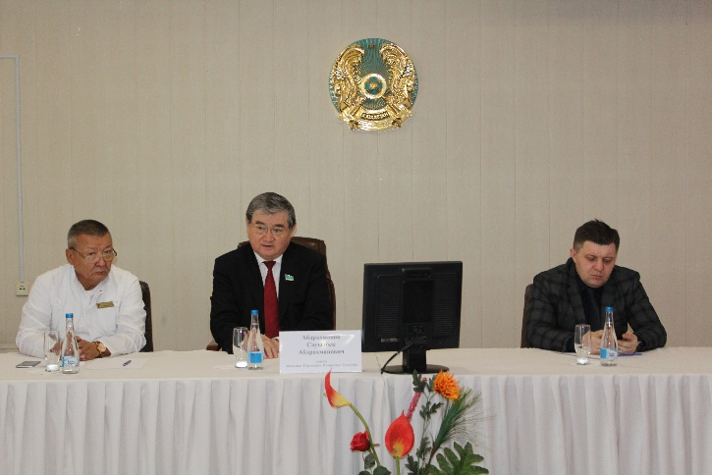
В ходе встреч народному избраннику были заданы вопросы, касающиеся государственных образовательных грантов для детей-сирот, условий получения жилья по жилищной программе «7-20-25» для социально уязвимых категорий населения, обучения казахстанцев в зарубежных вузах, проблем миграции сельского населения в городскую местность, строительства студенческих общежитий, возможности эффективного использования пенсионных отчислений и др.
В прямом эфире, состоявшемся в Акмолинской областной телестудии, С.Абдрахманов дал интервью программе «Алеует».

